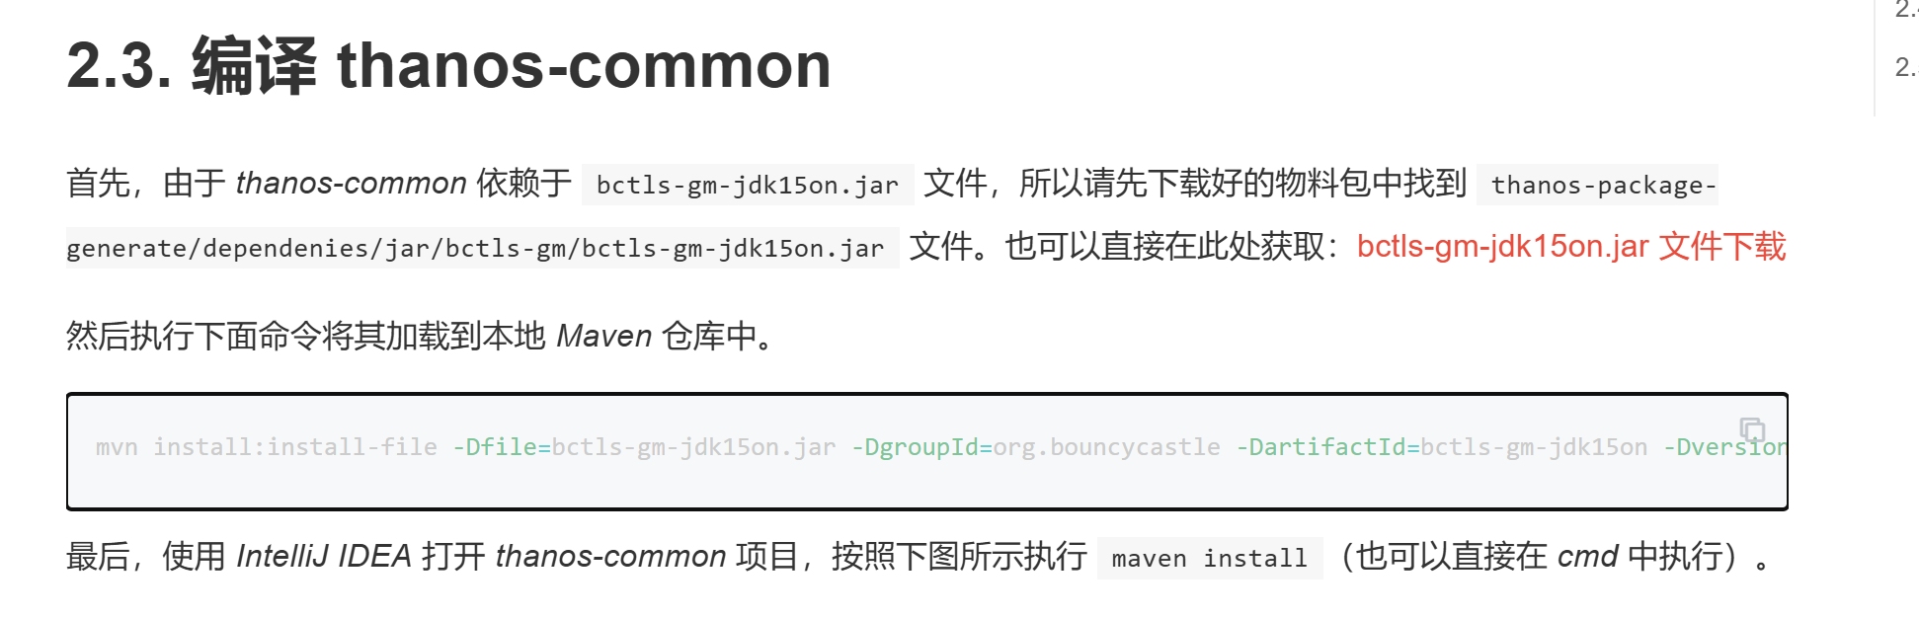

在ij中使用指令始终有error

Win+R cmd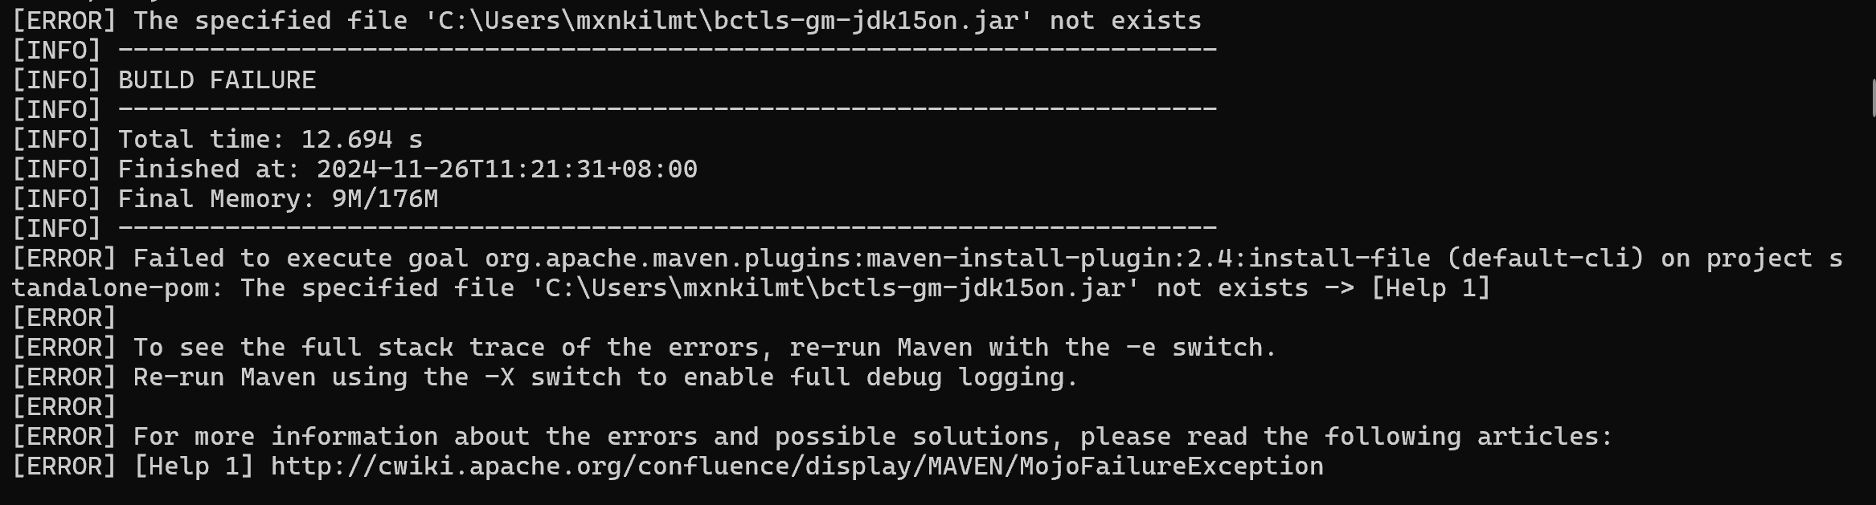

补充文件依赖

